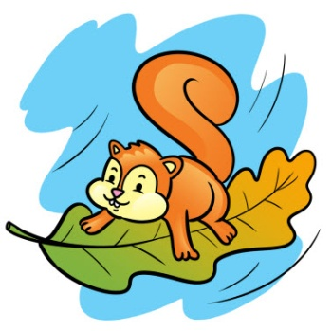
15.04.2020- środa
Dzień dobry „Wiewióreczki”!
Dzisiejszy temat: Domy zwierząt.
- Dzień rozpoczynamy od ćwiczeń porannych:

„Skaczemy, biegniemy”
odsyłam do linku:
https://www.youtube.com/watch?v=OZTYeTEZ2wA

„Najpierw skłon”
odsyłam do linku:
https://www.youtube.com/watch?v=FZ3pj_ZkldQ
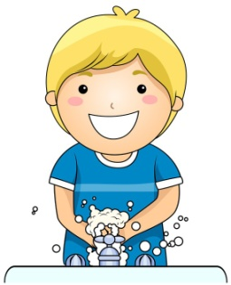
- Zachęcam do umycia rąk przy piosence:
odsyłam do linku:
https://www.youtube.com/watch?v=xLdhe8s34hM

- „Tyle kroków”- zabawa słuchowo- ruchowa- dzieci dzielą na głoski nazwy zwierząt na obrazkach i wykonują tyle kroków do przodu, ile głosek jest w danym słowie.

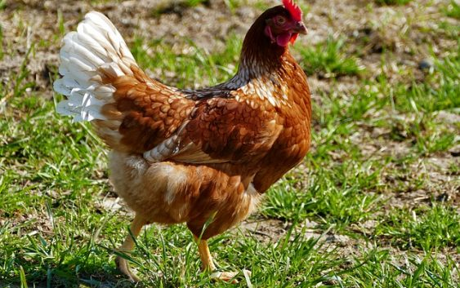
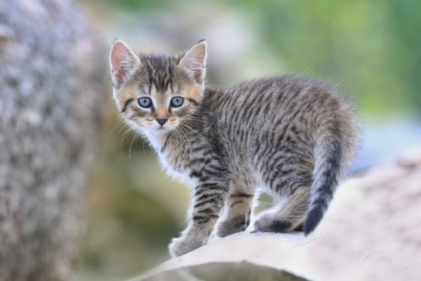

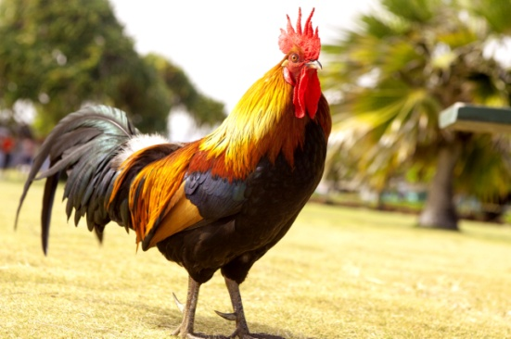
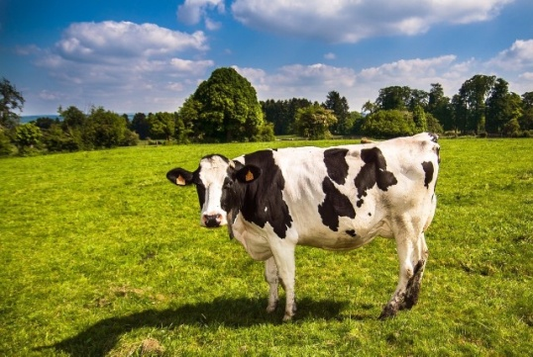

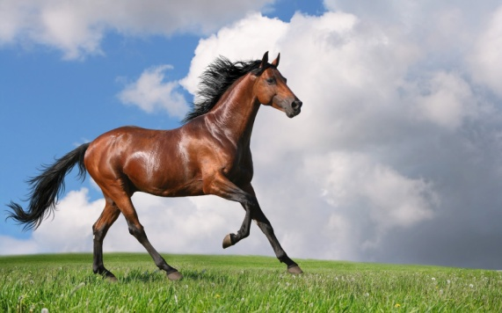
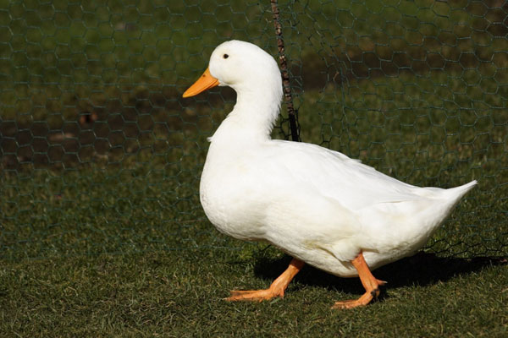

- „Dzień dobry zwierzątka”- zabawa rozwijająca aparat mowy- prosimy aby dziecko posłuchało opowiadania, podczas którego naśladowało ruchami narządów mowy i dźwiękami zachowania zwierząt.

Bardzo wcześnie rano wszystkie zwierzęta jeszcze smacznie spały. Kogut i kury w kurniku na grzędzie (oblizywanie czubkiem języka górnych zębów po wewnętrznej stronie), krowa i koń w oborze (unoszenie języka za górne zęby i cofanie go do podniebienia miękkiego), a piesek w budzie (język w przedsionku jamy ustnej, oblizywanie górnych zębów).
Pierwszy obudził się kogut, wyskoczył z kurnika (szerokie otwieranie buzi i wysuwanie języka nie dotykając o zęby), rozejrzał się po podwórku (kierowanie języka w kąciki ust, przy szeroko otwartych ustach), wyskoczył na płot (unoszenie języka nad górną wargę) i głośno zapiał - kukuryku!!
Głośne pianie koguta obudziło kury, które zawołały - ko - ko - ko!! Na śniadanie kurki zjadły ziarenka (chwytanie ziarenek ryżu preparowanego wargami).
Obudził się też piesek, zaszczekał - hau hau, hau!! Pobiegał w koło podwórka (usta szeroko otwarte, oblizywanie warg ruchem okrężnym). Zmęczył się bardzo tym bieganiem i dyszy (wysuwanie szerokiego języka do brody).
Wyszedł także ze swej kryjówki kotek i zamiauczał - miau, miau!! Wypił mleczko z miseczki (wysuwanie języka nad dłońmi ułożonymi w kształcie miseczki) .
W chlewiku świnka zaczęła potrącać ryjkiem drzwi (wysuwanie warg do przodu jak przy samogłosce u).
Krowa zaryczała - muu, muu!! A koń zaparskał, że też już nie śpi (parskanie, kląskanie).
A ty co mówisz wszystkim rano, gdy się obudzisz? (dzień dobry).

- „W domu najlepiej” Agnieszka Frączek - dziecko słucha wiersz czytany przez drugą osobę, po czym odpowiada na pytania do wiersza.

Dorsz Dionizy, jak bociany,
chciał mieć gniazdo pod chmurami,
lecz gdy znalazł się na dachu,
zaraz drapnął w dół ze strachu.

Ślimak Dyzio chciał się ukryć,
hen, na drzewie, w dudka dziupli,
a ów dudek z marnym skutkiem
wtykał czubek w kundla budkę…

Pies się do muszelki wciskał,
ale zmieścił tam ćwierć pyska.
Dzik w pośpiechu siadł na grzędzie –
spadał z niej dwa razy prędzej.

Pomyśleli… podumali
i do domów się udali.

Pytania dla dziecka do wiersza:
- Czy wiersz was rozbawił?
- Dlaczego?
- Które zwierzę was najbardziej rozbawiło?
- O jakich zwierzętach jest mowa w wierszu?
- Gdzie zwykle mieszkają te zwierzęta?
- Gdzie chciało zamieszkać każde z tych zwierząt?
- Po co zwierzęciu potrzebny jest dom?
- Jak się nazywają domy znanych Ci zwierząt? Kury, świni, konia, krowy

- „Zwierzęta do domu”- Prezentacja „domów” zwierząt.
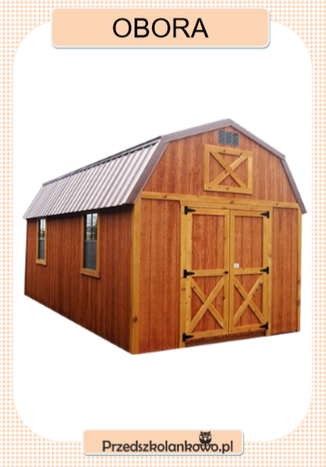
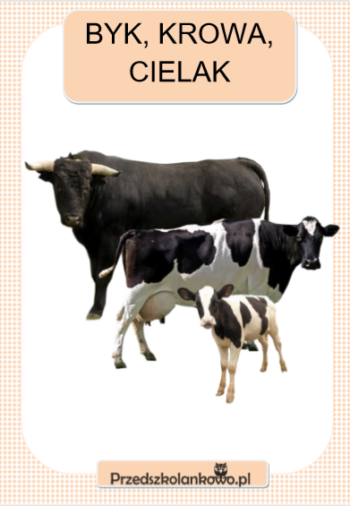

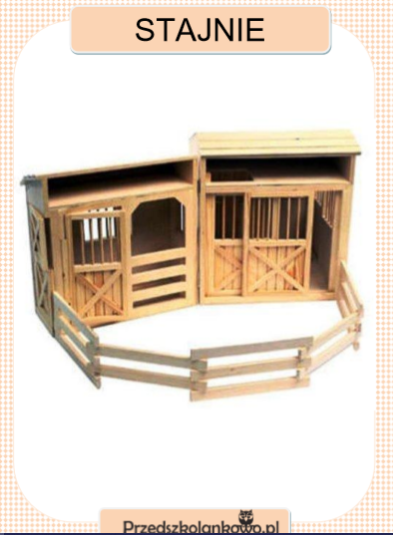
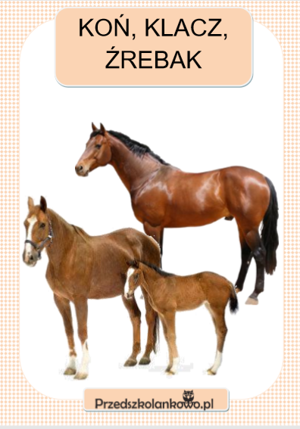

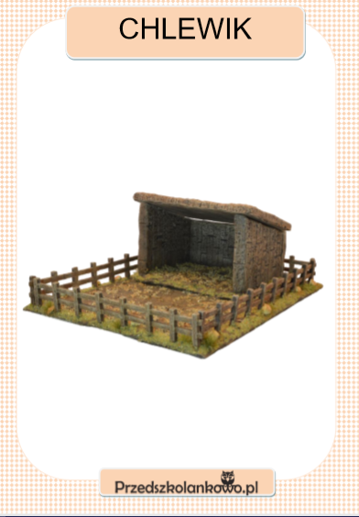
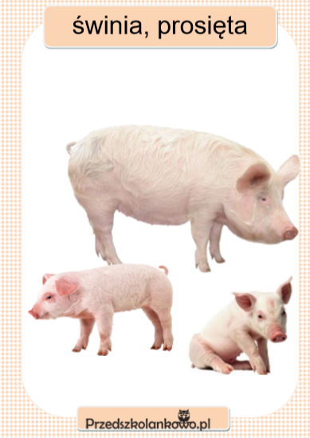

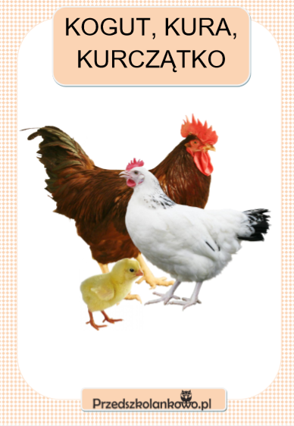
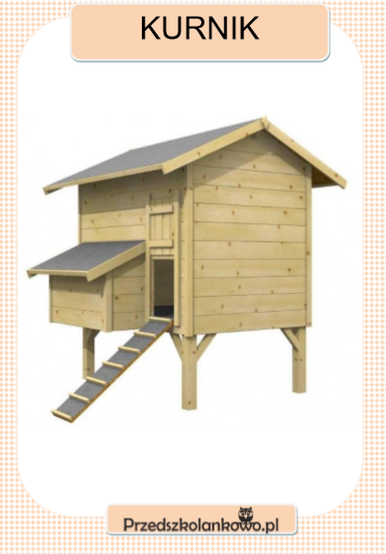

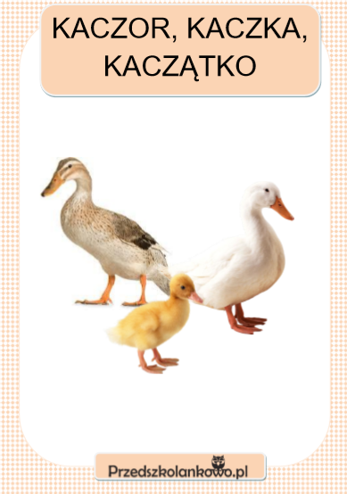
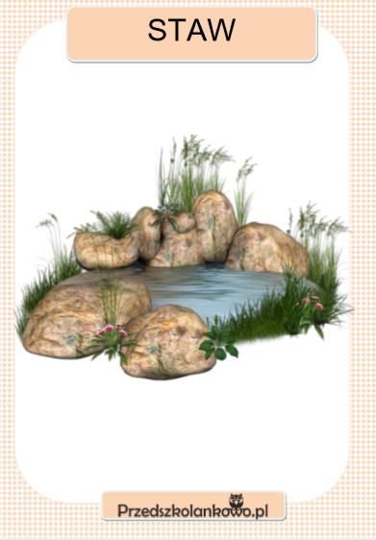

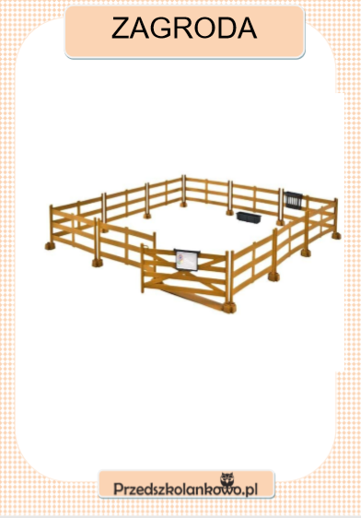
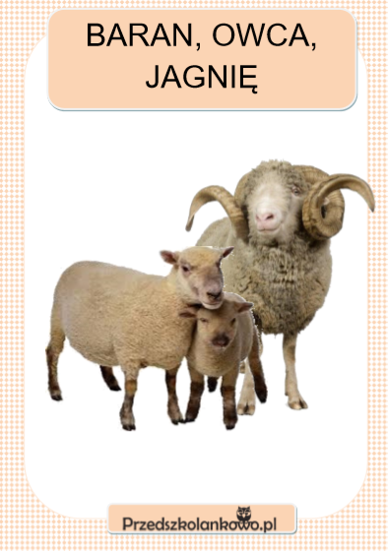

- Proponuję odtworzyć dziecku prezentację multimedialną i zachęcam do wykonania w niej zadań:
odsyłam do linku:
https://przedszkolankowo.pl/2017/01/30/wiejska-zagroda-prezentacja-multimedialna/wiejska-zagroda-prezentacja-multimedialna-2/

- „Matematyka w zagrodzie”- dziecko doskonali liczenie.
Potrzebne nam będą nakrętki po napojach.
Dzieci układają nakrętki zgodnie z treścią zadań i przeliczają:

- W gospodarstwie pani Marysi są: 2 krowy, 3 kozy i 1 koń. Ile pani Marysia ma zwierząt?
- Na słońcu wygrzewają się 2 koty i 3 pieski. Ile zwierząt wygrzewa się na słońcu?
- Po podwórku chodzi 1 krowa, 2 konie, 4 pieski i 1 kot. Ile zwierząt jest na podwórku?

- Proponuję pracę z karta pracy 3 str. 36 ( po jednej i drugiej stronie) oraz 39a.

- „Pary zwierząt”-podłogowe memory zachęcam do wycięcia obrazków ze stron 4-6 ( odwracamy wszystkie kartki obrazkami do dołu po czym dziecko szuka par)- zabawę najlepiej przeprowadzić w dwie osoby na zmianę!

- Zachęcam do oglądania gazet, książek oraz albumów dotyczących zwierząt na wsi.

- Dodatkowe kolorowanki poniżej.

